Специальность: Электроснабжение (по отраслям)
Курс: III , группа Э 179
Дисциплина (МДК) МДК 03.01
ФИО преподавателя: Фаттахов Л.Ф.

Тема. Природа возникновения и виды атмосферных перенапряжений

Безопасность персонала, обслуживающего электроустановки, во многом зависит и от состояния изоляции эксплуатируемого оборудования. В процессе работы электроустановки подвергаются воздействию ряда негативных факторов, в результате чего могут выйти из строя. Одним из таких факторов являются перенапряжения.
Перенапряжение — это любое напряжение, превышающее по амплитуде или максимальному значению наибольшее рабочее напряжение на изоляции и элементах электрической цепи.
По источникам возникновения перенапряжения принято подразделять на внешние, или атмосферные, вызванные природными явлениями, и внутренние, или коммутационные.
Атмосферные перенапряжения по причине своего возникновения делятся на прямые (при прямом ударе молнии в поражаемый объект) и индуктированные (при ударе молнии в непосредственной близости от объекта).
Коммутационные перенапряжения могут быть вызваны различными причинами:
- включением или отключением электрических цепей;
- изменением параметров электрических цепей;
- горением перемежающейся дуги при неотключенных однофазных замыканиях на землю;
- резонансными явлениями в электроустановках.
Проблемы причин и последствий коммутационных перенапряжений подробно изложены в учебной литературе.
Природа атмосферных перенапряжений. Атмосферные перенапряжения возникают в электроустановках при грозовых разрядах и делятся, как уже было сказано, на индуктированные и прямого удара молнии.
Причина атмосферных перенапряжений — это протекание через пораженный объект больших токов молнии и, как следствие, возникновение на нем высоких потенциалов.
Потенциалы облаков могут достигать десятков миллионов вольт. Разряд облака на землю может быть как положительным, так и отрицательным, но более 70 % из них отрицательные. Разряд начинается с облака и протекает следующим образом (рис. 5.1). Допустим, что в какой-то момент времени напряженность электрического поля достигает значения пробивной. Это вызывает ударную ионизацию воздуха. К земле движется канал-лидер ступенями по 40—50 м с паузами между ними по 30—90 мкс (из-за большого сопротивления облака при нарастании тока в лидере потенциал на его фронте уменьшается и разряд затормаживается). Канал лидера обладает высокой проводимостью и заполнен зарядами одинакового с облаком знака. При достижении лидером земли на ее поверхности индуцируются заряды, имеющие полярность, противоположную полярности облака. Между землей и облаком образуется канал, подготовленный лидером. При этом нейтрализация зарядов в канале лидера развивается от земли к облаку, и возникает главный разряд, сопровождаемый основным током молнии и ярким свечением.

1 -й импульс 2-й импульс
Главный разряд Послесвечение 2-й главный разряд 3-й импульс
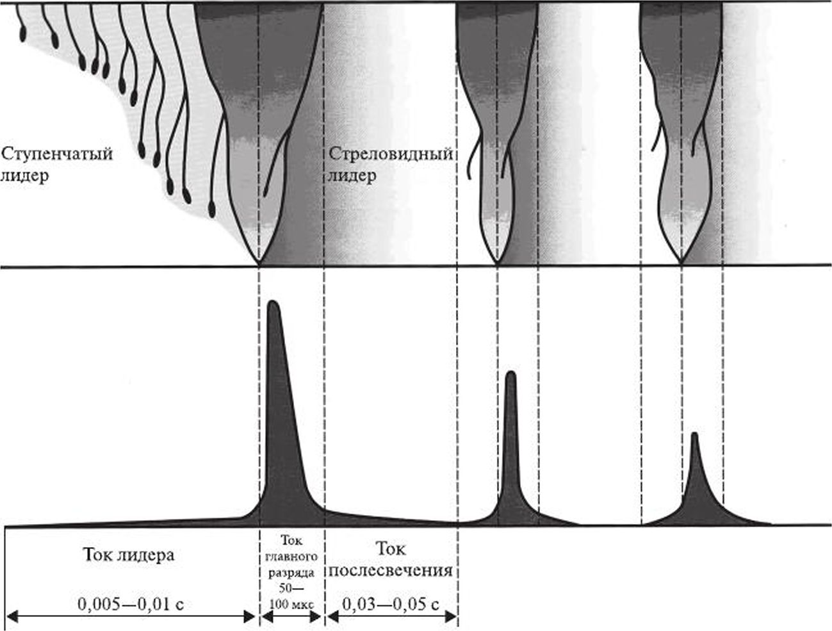
Рис. 5.1. Развитие разряда молнии

Иногда с земли возникает встречный лидер, предшествующий главному разряду. За один разряд нейтрализуется только часть облака, и через 0,03—0,05 с процесс повторяется до 40 отдельных разрядов. При повторных разрядах лидер уже нс ступенчатый, а стреловидный и движется со значительной скоростью.
Перенапряжения прямого удара молнии. К электрическим параметрам молнии относятся:
— полярность заряда (в 70—90 % случаев заряд отрицательный);
— амплитуда тока молнии, которая может изменяться в пределах от 1—2 до 220 кА. Кривая вероятности возникновения для различных значений амплитуд представлена на рис. 5.2;
— форма волны тока молнии (рис. 5.3);
— крутизна фронта тока молнии или скорость нарастания тока, которая определяется как отношение приращения тока молнии за промежуток времени к этому отрезку времени. Максимальное значение скорости нарастания тока молнии достигает значения 50 кА/мкс;
— волновое сопротивление канала молнии — 300 Ом.
При прямом ударе молнии в ВЛ, контактную сеть и т.д. возникают очень высокие напряжения, так как ток молнии весьма значителен. На рис. 5.4 представлена схема распространения перенапряжения при прямом ударе молнии.
Волна тока молнии переходит на волновое сопротивление объекта. Так как сопротивление земли принято считать равным нулю, то при переходе с любого волнового сопротивления на сопротивление, равное нулю, ток волны возрастает в два раза. Поэтому процесс при ударе молнии можно представить как переход волны из канала молнии с волновым сопротивлением ZM в линию с волновым сопротивлением, эквивалентным сопротивлению двух параллельно соединенных линий.
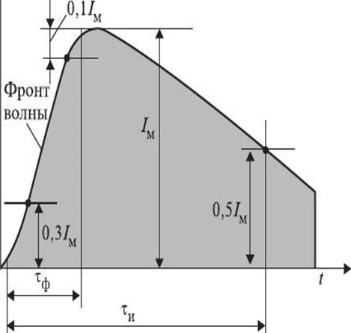
Рис. 5.3. Форма и параметры импульса тока молнии:
Тф — длина фронта волны тока; т_{и} — длина импульса тока
Перенапряжения, возникающие при прямом ударе молнии, достигают 5000—4100 кВ. При косоугольном фронте волны тока напряжение на пораженном участке линии нарастает, пока не перекрывается изоляция и волновое сопротивление резко уменьшается.
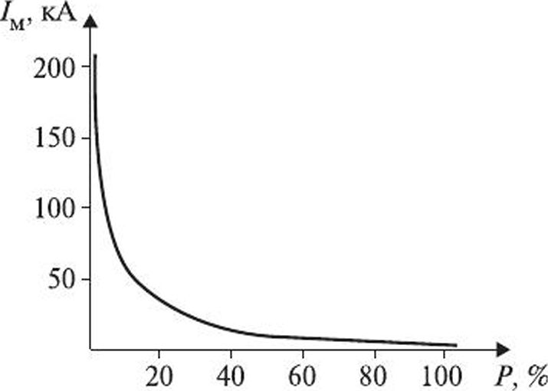
Рис. 5.2. Кривая вероятности возникновения тока молнии:
Р — вероятность возникновения амплитуды тока (напряжения) /_{м}
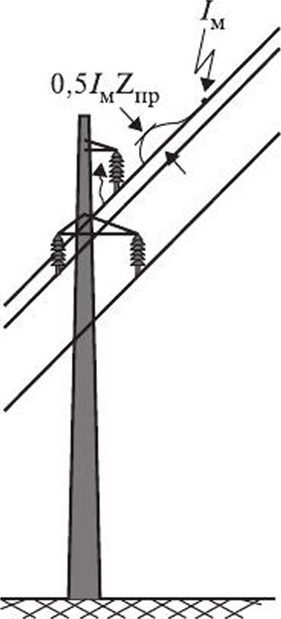

Амплитуда перенапряжения будет определяться уровнем изоляции линии до ее перекрытия и эквивалентным сопротивлением после перекрытия изоляции.
Уровень изоляции — это наименьшее перекрываемое или пробиваемое напряжение, который определяется типом и количеством изоляторов, расстоянием между проводами и заземленными частями, а также типом опор.

Индуктированные перенапряжения. Перенапряжения в линии могут возникать при разряде облака на посторонний объект. В момент разрушения электрического поля облака и лидерного канала. Когда лидер движется к земле, в окружающей среде возникает электрическое поле. Электростатическая индукция вызывает наведение зарядов противоположного лидеру знака, что изображено на рис. 5.5. В момент достижения лидером земли электрическое поле разрушается из-за нейтрализации зарядов, поэтому индуцированные на провода заряды освобождаются и распространяются вдоль линии волнами перенапряжения.
В редких случаях индуктированные перенапряжения достигают 500-600 кВ.
Индуктированные перенапряжения часто представляют собой серию волн, следующих одна за другой. Это объясняется тем, что грозовой разряд протекает чаще всего в виде ряда последовательных ударов. При этом волны преломляются и отражаются от узловых точек линии, накладываются одна на другую и т.д. Таким образом, возникают блуждающие волны, перемещающиеся в линии до тех пор, пока они не найдут ослабленной изоляции или пока не затухнут.
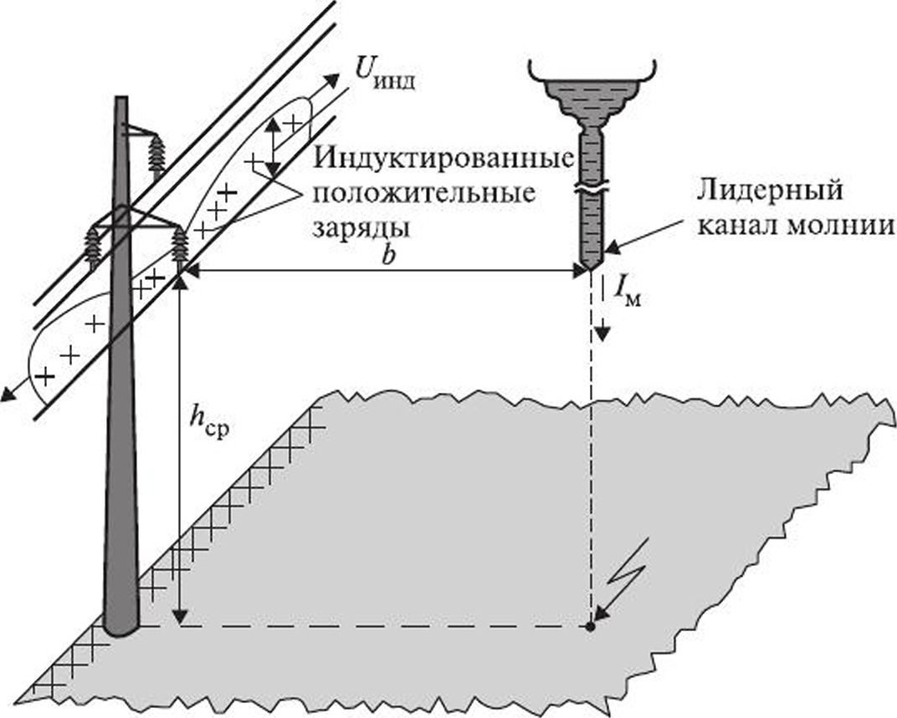
Рис. 5.5. Развитие индуктированного перенапряжения

Список литературы

1. Инструкция по устройству молниезащиты зданий, сооружений и промышленных коммуникаций. СО 153-34.21.122-2003.
2. Межотраслевые правила по охране труда при эксплуатации электроустановок ПОТ Р М – 016-2001. РД 153-34.0 – 03.150 - 00
3. Правила по охране труда при эксплуатации электроустановок.
4. Правила технической эксплуатации электроустановок потребителя.

Контрольные вопросы:
- Чем вызываются прямые атмосферные перенапряжения?
- Чем вызываются индуктированные атмосферные перенапряжения?

Примечание:
Решения сдать в электронном формате до 31.03.2020 на электронную почту lenarfattahov85@mail.ru

